Тренируя руки - развиваем речь.
С. Н. Комарова, учитель-логопед 1 квалификационной категории, МАДОУ № 403

Мы знаем, что игры и упражнения на развитие мелкой моторики оказывают стимулирующее влияние на развитие речи. Они являются мощным средством поддержания тонуса и работоспособности коры головного мозга.
В процессе этих игр и упражнений у детей улучшаются внимание, память, слуховое и зрительное восприятие, воспитывается усидчивость, формируется игровая и учебно-практическая деятельность.
Сейчас, я хочу предоставить вашему вниманию систему игр и упражнений по развитию мелкой моторики, некоторые из них мы попробуем выполнить.
Работу по развитию тонкой моторики можно осуществлять как в системе коррекционных занятий, так и в виде рекомендаций родителям. Эти упражнения могут использовать в своей работе и другие специалисты (музыкальный руководитель, инструктор по физической культуре), и воспитатели.

Рекомендации по выполнению упражнений:
Новые упражнения выполняются в медленном темпе. Важно, чтобы указания были ясными, четкими, содержали элементы ободрения, оценки действий детей. Постепенно задания усложняются. Упражнение по удержанию позы могут проводиться на разных уровнях сложности: по подражанию, по речевой инструкции. Сначала словесную инструкцию мы сопровождаем показом, т.е. дети работают по подражанию. Затем степень их самостоятельности мы увеличиваем - показ устраняется и остается только словесная инструкция.
Предлагаем систему упражнений, которую разделили на блоки (этапы работы:
1. Релаксация.
2. Массаж кистей и пальцев рук (самомассаж, как вспомогательное средство).
3. Статические упражнения для кистей и пальцев рук.
4. Динамические упражнения для кистей и пальцев рук.
5. Упражнения для развития межполушарного взаимодействия
6. Игры и упражнения с малыми мячами.
7. Релаксация.

1. Релаксация.
Перед тем как приступить к выполнению релаксационных упражнений необходимо объяснить детям, что такое поза покоя. Предложить им сесть, спиной опереться о спинку стула. Руки свободно положить на колени ладонями вниз. Ноги расставить, немного выдвинуть вперед, чтобы образовался тупой угол по отношению к полу. Плечи мягко опустить. Постепенно эта поза покоя и расслабления входит в привычку и помогает детям быстрее сосредоточиваться, переходя от подвижной игры к речевым занятиям
Затем показать и подробно объяснить каждое упражнение для мышечного расслабления по контрасту с напряжением. Переход к следующему упражнению возможен, если большинство детей в группе достаточно хорошо выполняют предыдущие. Интонация и медленный темп речи ведущего должны способствовать появлению приятных ощущений от расслабленности мышц, создавать представление об отдыхе, спокойствии.
«Кулачки». Цель: освоение и закрепление позы покоя и расслабления мышц рук. И.п. — сидя: «Сожмите пальцы в кулачок покрепче. Руки положите на колени. Сожмите их сильно-сильно, чтобы косточки побелели. Руки устали. Расслабили руки. Отдыхаем. Кисти рук потеплели. Легко, приятно стало. Слушаем и делаем, как я.
Спокойно! Вдох — пауза, выдох — пауза,
Пальчики сильней-сжимаем —
Отпускаем, разжимаем.
Легко поднять и уронить расслабленную кисть.
Знайте, девочки мальчики, Отдыхают наши пальчики.

- Массаж кистей и пальцев рук (самомассаж, как вспомогательное средство).
Цель: Нормализация тонуса мышц.
Стимуляция проприоцептивных ощущений.
Подготовка условий к формированию произвольных, координированных движений органов артикуляции.
Массаж является одним из видов пассивной гимнастики. Он может проводиться на всех этапах коррекционного воздействия, логопедом, прошедшим специальную подготовку.
Самомассаж, является средством, дополняющим воздействие основного массажа. Его можно проводить с группой детей, использовать многократно в течении дня, включая в режимные моменты, в занятия.
Цель: стимуляция кинестетических ощущений, мышечного тонуса.
При гипертонусе выполняем расслабляющий самомассаж, используя приемы: поглаживание, легкая вибрация, темп медленный.
Так как у детей преобладает конкретно-образное мышление, то используем стихотворные тексты, содержание и ритм которых максимально приближены к характеру самого движения.
- Действуем подушечками четырех пальцев, которые устанавливаются у оснований пальцев тыльной стороны массируемой руки, и пунктирными движениями вперед-назад, смещая кожу примерно на 1 см, постепенно продвигаем их к лучезапястному суставу.
Утюг
Утюгом разгладим складки,
Будет все у нас в порядке.
Перегладим все штанишки
Зайцу, ежику и мишке.
При гипотонусе активизирующий массаж. Приемы: растирание, разминание, сильная вибрация, движения ритмичные.
Выполняя данные упражнения обращаем внимание на кинестетические ощущения
- Ребром ладони имитируем «пиление» по всем направлениям
тыльной стороны кисти руки. Кисть и предплечье располагаются на столе.
Пила
Пили пила, пили пила!
Зима холодная пришла.
Напили нам дров скорее,
Печь истопим, всех согреем!
3 Этап. Статические упражнения отрабатываются сначала одной рукой, затем — другой рукой, после этого — двумя одновременно. Взрослый следит за правильностью позы кистей рук. Можно помогать детям принять необходимую позу, позволить поддержать и направить свободной рукой положение другой руки.
Цель: развитие тактильных ощущений, формирование кинестетической основы организации движений.
При выполнении данного блока упражнений обращаем внимание на способность принять и удержать заданную позу.
«Коза» - одновременно вытянуть указательный палец и мизинец.
«Кошка» - пальцы в том же положении , указательный и мизинец слегка согнуты.
«Зайчик» - вытянуть вверх указательный и средний пальцы.
4 этап. Упражнения на развитие и совершенствование динамической координации движений.
Цель: развитие тактильных ощущений, формирование кинестетической основы организации движений.
При выполнении упражнений обращаем внимание на равномерность работы мышц, способность к переключению с одного движения на другое, отмечаем объем, темп, двигательные замены, двигательную память, точность движения.

«Крестики». Скрещивание указательных и средних пальцев, сначала одной рукой, потом другой, затем обеими одновременно.
« Ножницы». Раздвигать и соединять указательные и средние пальцы, сначала одной рукой, потом другой, затем обеими вместе, одновременно.
«Щелчки». Щелканье пальцами, сначала одной рукой, потом другой, затем обеими вместе. На втором и третьем этапах во всех упражнениях добавляется двуручное попеременное выполнение. Движения пальцами сопровождаются цоканьем языка, приговариванием «чик-чик» и т.п.
«Семья»
Сжать пальчики в кулачок, затем по очереди разгибать их, начиная с большого пальца.
Этот пальчик – дедушка,
Этот пальчик – бабушка,
Этот пальчик – папочка,
Этот пальчик – мамочка.
Этот пальчик – это Я.
Вот и вся моя семья.
На слова последней строчки ритмично сжимать и разжимать пальцы.

5. Упражнения для развития межполушарного взаимодействия.
Упражнения улучшают мыслительную деятельность, синхронизируют работу полушарий, способствуют улучшению запоминания, повышают устойчивость внимания, облегчают процесс письма.
Выполняя упражнения - обращаем внимание на равномерность работы мышц. способность к переключению с одного движения на другое, отмечаем объем, темп, двигательную память, ловкость, точность движений.
«Колечко». Поочередно и как можно быстрее ребенок перебирает пальцы рук, соединяя в кольцо с большим пальцем последовательно указательный, средний и т.д. Проба выполняется в прямом (от указательного пальца к мизинцу) и в обратном (от мизинца к указательному пальцу) порядке. В начале методика выполняется каждой рукой отдельно, затем вместе.
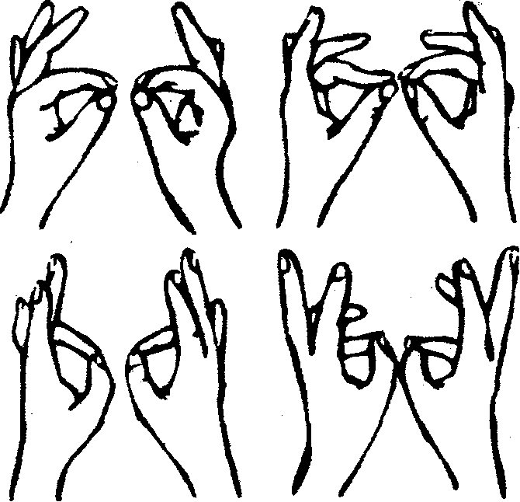
«Кулак—ребро—ладонь». Ребенку показывают три положения руки на плоскости пола, последовательно сменяющих друг друга. Ладонь на плоскости, ладонь сжатая в кулак, ладонь ребром на плоскости пола, распрямленная ладонь на плоскости пола. Ребенок выполняет пробу вместе с инструктором, затем по памяти в течение 8—10 повторений моторной программы. Проба выполняется сначала правой рукой, потом левой, затем двумя руками вместе. При усвоении программы или при затруднениях в выполнении инструктор предлагает ребенку помогать себе командами «кулак—ребро—ладонь»), произносимыми вслух или про себя.
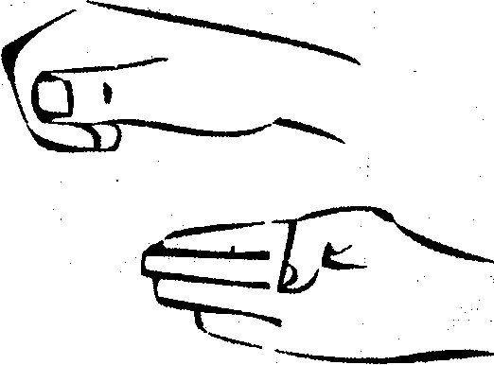
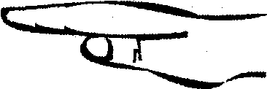
«Лезгинка». Ребенок складывает левую руку в кулак, большой палец отставляет в сторону, кулак разворачивает пальцами к себе. Правой рукой прямой ладонью в горизонтальном положении прикасается к мизинцу левой. После этого одновременно меняет положение правой и левой рук в течение 6—8 смен позиций. Необходимо добиваться высокой скорости смены положений.
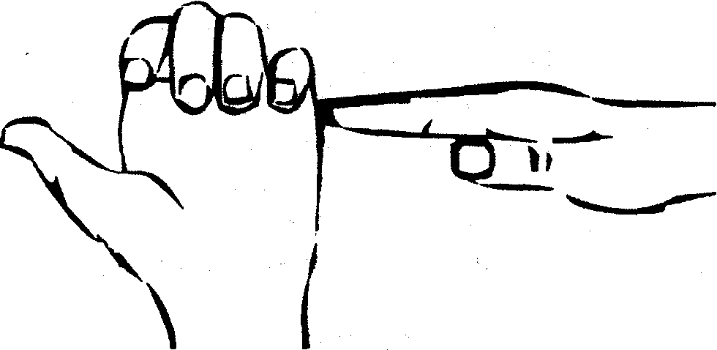

«Ухо – нос». Левой рукой взяться за кончик носа, а правой – за противоположное ухо. Одновременно отпустить ухо и нос, хлопнуть в ладоши, поменять положение рук с точностью « до наоборот».
«Змейка». Скрестить руки ладонями друг к другу, сцепить пальцы в замок, вывернуть руки к себе, двигать пальцем, который укажет педагог. Палец должен двигаться точно и чётко, не допуская синкинезий. Прикасаться к пальцу нельзя, задание даётся словесно. Последовательно в упражнении участвуют пальцы обеих рук.

6 Этап. Игры и упражнения с малыми мячами.
Цель: Развитие тактильных и зрительных ощущений и кинестетического компонента двигательного акта.
Возьмите мячи и попробуем вместе выполнить упражнение. Обращаем внимание на тонус мышц, координацию движений, силу, точность движений.
Дети с нарушениями речи часто совершают ошибки в использовании предлогов. Используя мячи, можно в веселой, непринужденной игре закрепить их правильное употреблебление.
Ловко смячиком играем
И предлоги называем.
За рукой и под рукой
Из-под кисти на покой
Над рукою мяч кружит
От неё теперь бежит
Между пальцев подержу
И в ладошку положу
Из руки его достану
Справа, слева ставить стану
Перед грудью пронесу
Сзади спрячу, потрясу
Из-за спинки выну мячик
Возле ног моих поскачет
Подержу вверху, внизу
Мимо носа пронесу
Мяч снаружи, мяч внутри
По руке качу - смотри
Вдоль ладони, через палец
И вокруг запястья танец
Мяч с одной рукой играет
И к другой перебегает
Дружит мяч с моей рукой
Вот я фокусник какой.

Можно использовать несколько наборов малых мячей: разных по размеру (диаметров 3-8 см) материалу (резиновые, пластмассовые, матерчатые и др.) и расцветке (одноцветные и разноцветные), структуре (гладкие, ворсистые, пупырчатые, полые и сплошные) и функциональному назначению (теннисные, хоккейные и др.)
Такое многообразие наборов мячей, позволяет через мышечное чувство, зрительную и тактильную чувствительность в процессе действий научиться сравнивать предметы (мячи), осуществлять простейшие операции анализа и синтеза, обогащая тем самым свой конкретно-чувственный опыт.

7. Этап. Релаксация. Цель: развивать умение осознанно напрягать и расслаблять мышцы рук.
«Кулачки». Цель: освоение и закрепление позы покоя и расслабления мышц рук. И.п. — сидя: «Сожмите пальцы в кулачок покрепче. Руки положите на колени. Сожмите их сильно-сильно, чтобы косточки побелели. Руки устали. Расслабили руки. Отдыхаем. Кисти рук потеплели. Легко, приятно стало. Слушаем и делаем, как я.
Спокойно! Вдох — пауза, выдох — пауза.
Пальчики сильней-сжимаем —
Отпускаем, разжимаем.
Легко поднять и уронить расслабленную кисть.
Знайте, девочки мальчики, Отдыхают наши пальчики.

Используемая литература.
1.Дедюхина Г.В., Могучая Л.Г., Янышина Т.А. «Логопедический массаж»М. «Гном и Д», 2001г.
2. Дьякова Е. А. Логопедический массаж. М. «Академия», 206г.
3.Кольцова М.М. «Двигательная активность и развитие функций мозга
ребенка» М. «Педагогика», 1973г.
4. Кольцова М.М, «Ребенок учится говорить» М. «Советская Россия», 1979г.
5. Корнев А.В. «Артикуляционная и вербальная диспраксия у детей/Расстройства речи. Материалы конференции. Современные проблемы логопатологии» С-Пб. «МиМ», 1999г.
6.Лопухина И.С. «Речь, ритм, движение» С-Пб «Дельта», 1999г.
7. Лопухина И.С. «Упражнения для развития речи»/Под ред. Капитонова
Г.А., С-Пб «Дельта», 1997г.
8.Озерецкий Н., Гуревич М.О. «Метрическая школа для исследования
моторной одаренности у детей и подростков»/ Под ред. Головей Л.А., Рыбалко Е.Ф. Практикум по возрастной психологии, С-Пб 2001г.
9. Цвынтарный В.В. «Играем пальчиками, развиваем речь» С-Пб «Лань»,
1997г.
10. Фомина Л.В. «Роль движений пальцев рук в развитии моторной речи
ребенка»// Проблемы речи и психолингвистики, М. «МГНПИИЯ», 1971г.
11. Галкина В.Б., Хомутова Н.Ю., «Использование физических упражнений по развитию мелкой моторики пальцев рук при коррекции нарушений речи» Дефектология №3 1999г. с.37.
12.Дудьев В.П. «Средства развития тонкой моторики рук у детей с нарушением речи» Дефектология №4 1999г.
13. Тюбекина З.Н. «Развитие осязания и мелкой моторики у старших дошкольников с нарушениями зрения» Дефектология №5 2000г. с.5

Приложение. Консультации.

Что же происходит, когда ребёнок занимается пальчиковой гимнастикой?

1.Выполнение упражнений и ритмических движений пальцами индуктивно приводит к возбуждению в речевых центрах головного мозга и резкому усилению согласованной деятельности речевых зон, что, в конечном итоге, стимулирует развитие речи.
2.Игры с пальчиками создают благоприятный эмоциональный фон, развивают умение подражать взрослому, учат вслушиваться и понимать смысл речи, повышают речевую активность ребёнка.
3.Малыш учится концентрировать своё внимание и правильно его распределять.
4.Если ребёнок будет выполнять упражнения, сопровождая их короткими стихотворными строчками, то его речь станет более чёткой, ритмичной, яркой, и усилится контроль за выполняемыми движениями.
5.Развивается память ребёнка, так как он учится запоминать определённые положения рук и последовательность движений. У малыша развивается воображение и фантазия. Овладев всеми упражнениями, он сможет «рассказывать руками» целые истории.
6.В результате освоения упражнений кисти рук и пальцы приобретут силу, хорошую подвижность и гибкость, а это в дальнейшем облегчит овладение навыком письма.
Рекомендации для родителей.

- Занятия должны проводиться 2-3 раза в день; лучшее время для занятий - после завтрака и после дневного сна.
- Не заставляйте ребенка заниматься, если он плохо себя чувствует.
- Отведите специальное место для проведения занятий, где ребенку ничего не сможет помешать.
- Объясняя что-то ребенку, пользуйтесь наглядным материалом.
- Не употребляйте слово «неправильно», поддерживайте все начинания малыша, хвалите даже за незначительные успехи.
- Разговаривайте с малышом четко, повернувшись к нему лицом; пусть он видит и запоминает движения ваших губ.
- Все занятия должны строиться по правилам игры, так как в противном случае вы можете натолкнуться на упорное нежелание ребенка заниматься.
- Длительность занятия без перерыва должна быть не больше 15-20 минут (начинать надо с 3-5 минут).

